T.C. ZEYTİNBURNU KAYMAKAMLIĞI KAZIM ÖZALP İLKOKULU

2019-2023 STRATEJİK PLANI



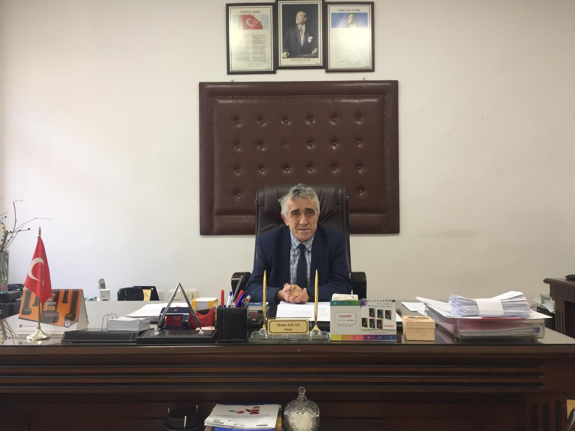
SUNUŞ
Sözlerime büyük Atatürk’ün şu vecizesi ile başlamak istiyorum: “Eğitimdir ki; bir milleti hür, bağımsız, şanlı, yüksek bir toplum halinde yaşatır, veya bir milleti kölelik ve yoksulluğa iter.” Gazi Mustafa Kemal, 1925
Atatürk’ün de ifade ettiği gibi eğitimin toplumun bütün katmanlarında en önemli rolü oynaması kaçınılmazdır. Bundan dolayı en önemli görevimiz milli eğitim işleridir. Günümüz 21. Yüzyıl dünyasında, çağdaş bir eğitim yapısına sahip olmak zorunluluk haline gelmiştir. Küreselleşen dünyada ülkemizin eğitim düzeyinin yükseltilmesi toplum bileşenlerinin eğitim paydasında ortak bir politika benimsemesi ile oluşacaktır.
Kazım Özalp İlkokulu olarak geleneksel anlayışı, yenilikçi ve değişimci bir anlayışla ortaya koymak zorunluluğunu görmekteyiz. Bu noktadan hareketle okulumuzdan beklenti içerisinde bulunan bir Zeytinburnu ile karşı karşıya bulunmaktayız.
Biz kurum olarak öğrencilerimizi çift kanatlı bir kuş misali, mezun ettiğimizde her bir öğrencimizin nakli bilimler kadar akli bilimlerde de yeterli ve nitelikli yetiştirmenin gayreti içindeyiz. Eğitim ve öğretim işlerimizin planlı ve programlı olması kadar kaynaklarımızın sınırlılığı ve yetersizliği ile mücadele etmemiz gerekmektedir. Bunu sağlamamız Stratejik yönetim sürecini etkili olarak kullanmamıza ve uygulamamıza bağlıdır.
Okulumuz misyon,vizyon ve stratejik planı ile daha iyi bir eğitim seviyesine ulaşılması düşüncesiyle sürekli yenilenmeyi ve kalite kültürünü kendisine ilke edinmeyi amaçlamaktadır.5018 sayılı Kamu Mali Yönetimi ve Kontrol Kanunu’nun zorunlu olması kadar kurum olarak; üstlendiğimiz misyon, varmak istediğimiz vizyonumuz ve sahip olduğumuz temel değerlerimizi stratejik yönetim olarak ele aldık.
İstanbul’un diğer ilçelerinde olduğu gibi nüfusu sürekli artan Zeytinburnu’nda okulumuzun nitelikli öğrenci potansiyeline sahip olması kadar, kaynaklarımızın verimli ve etkili kullanılması zorunluluğunu da görmekteyiz. Bu zorunluluk bilinci ve takım ruhu ile hazırladığımız stratejik planımızda belirlediğimiz misyon, vizyon ve hedefler doğrultusunda yürütülecek çalışmalarda başta stratejik plan koordinasyon ve hazırlama ekibi olmak üzere görev alan tüm öğretmen, öğrenci ve velilerime teşekkür ederim.

Metin ASLAN
Okul Müdürü

İçindekiler
BÖLÜM I: GİRİŞ ve PLAN HAZIRLIK SÜRECİ 5
BÖLÜM II: DURUM ANALİZİ 6
Okulun Kısa Tanıtımı 6
Okulun Mevcut Durumu: Temel İstatistikler 9
GZFT (Güçlü, Zayıf, Fırsat, Tehdit) Analizi 16
Gelişim ve Sorun Alanları 18
BÖLÜM III: MİSYON, VİZYON VE TEMEL DEĞERLER 20
MİSYONUMUZ 20
VİZYONUMUZ 20
TEMEL DEĞERLERİMİZ 21
BÖLÜM IV: AMAÇ, HEDEF VE EYLEMLER 21
TEMA I: EĞİTİM VE ÖĞRETİME ERİŞİM 22
TEMA II: EĞİTİM VE ÖĞRETİMDE KALİTENİN ARTIRILMASI 23
TEMA III: KURUMSAL KAPASİTE 25
Müdürlüğümüz hizmetlerinin kalitesini yükseltmek üzere personelin yeterliliklerinin ve performansının geliştirildiği işlevsel bir insan kaynakları yönetimi sağlanarak insan kaynağının niteliğinin ve verimliliğini arttırmak 27
V. BÖLÜM: MALİYETLENDİRME 29
VI. BÖLÜM: İZLEME VE DEĞERLENDİRME 29
EKLER: 29

BÖLÜM I: GİRİŞ ve PLAN HAZIRLIK SÜRECİ
2019-2023 dönemi stratejik plan hazırlanması süreci Üst Kurul ve Stratejik Plan Ekibinin oluşturulması ile başlamıştır. Ekip tarafından oluşturulan çalışma takvimi kapsamında ilk aşamada durum analizi çalışmaları yapılmış ve durum analizi aşamasında paydaşlarımızın plan sürecine aktif katılımını sağlamak üzere paydaş anketi, toplantı ve görüşmeler yapılmıştır.
Durum analizinin ardından geleceğe yönelim bölümüne geçilerek okulumuzun amaç, hedef, gösterge ve eylemleri belirlenmiştir. Çalışmaları yürüten ekip ve kurul bilgileri altta verilmiştir.

STRATEJİK PLAN ÜST KURULU

Üst Kurul Bilgileri |  | Ekip Bilgileri
Adı Soyadı | Unvanı | Adı Soyadı | Unvanı
METİN ASLAN | Okul Müdürü | GÖKHAN ÖZEL | Okul Stratejik Plan Koordinatörü
MURAT SADIK BULGURCU | Müdür Yardımcısı | YAĞMUR ÖZBAŞ | Stratejik Plan Ekip Üyesi
TOLGA ÖZKAN | Öğretmen | MEHMET EZDER | Stratejik Plan Ekip Üyesi
MERVE AYDOĞMUŞ | Öğretmen | HÜSEYİN BOZKURT | Stratejik Plan Ekip Üyesi
TUBA KARAASLAN | Okul Aile Birliği Başkanı | IŞIL SARI | Stratejik Plan Ekip Üyesi
 |  | HANDAN SULTAN ENGİN | Stratejik Plan Ekip Üyesi

BÖLÜM II: DURUM ANALİZİ
Durum analizi bölümünde okulumuzun mevcut durumu ortaya konularak neredeyiz sorusuna yanıt bulunmaya çalışılmıştır.
Bu kapsamda okulumuzun kısa tanıtımı, okul künyesi ve temel istatistikleri, paydaş analizi ve görüşleri ile okulumuzun Güçlü Zayıf Fırsat ve Tehditlerinin (GZFT) ele alındığı analize yer verilmiştir.

Okulun Kısa Tanıtımı
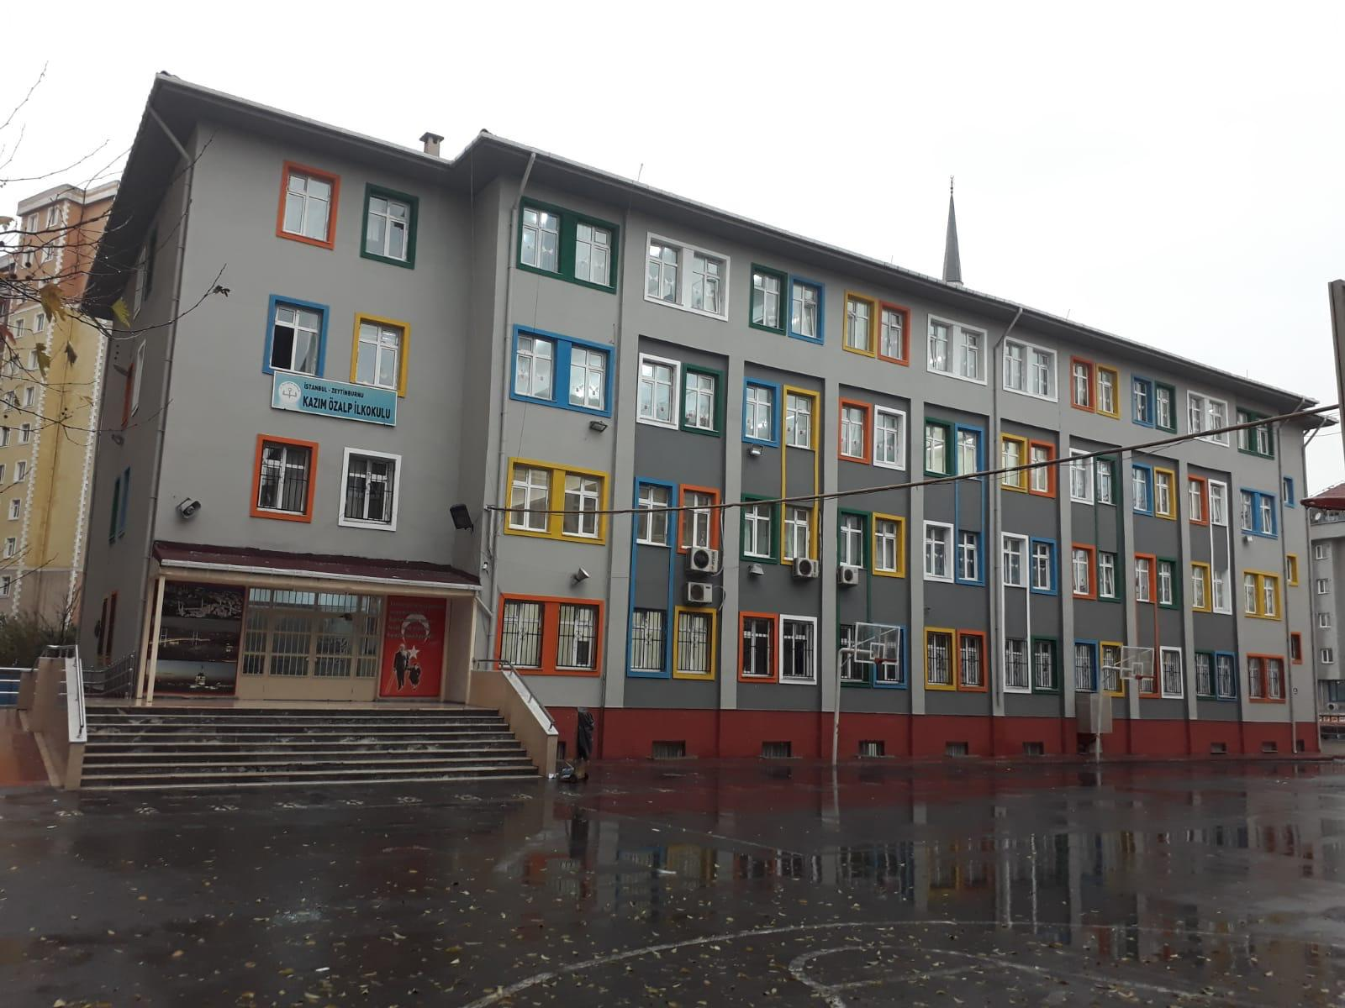
KAZIM ÖZALP İLKOKULU, Türkiye Cumhuriyeti Milli Eğitim Bakanlığına bağlı bir eğitim öğretim kurumudur.
Okulumuz 1961 yılında bugün bulunduğu yerin 500m. kuzeyinde bugünkü İhsan Mermerci Lisesi’nin bahçesinde Sümer İkinci Baraka İlkokulu adı ile eğitim ve öğretime başlamıştır.
1969 yılının 13 Ekim’inde artık Kazım Özalp İlkokulu adını alacak olan okulumuz yeni binası yetkililerin ve halkın katılımı ile açılmıştır. Eski “Baraka İlkokulu” artık modern betonarme yapısıyla eğitim ve öğretime devam edecektir. O günkü Türkiye’nin o zor şartlarında gerçekten modern bir “Talim ve Terbiye Sarayıdır” Kazım Özalp İlkokulu.
1990’lara gelindiğinde büyük göçlerle Türkiye hala İstanbul’a taşınmaya devam etmektedir. Zeytinburnu’nun zaten kalabalık olan nüfusu adeta patlamış ve nüfusa yeni insanlar eklenmektedir. Artık 20 yıl önce yapılan binanın yerine yenisi yapılmalıdır. Devlet yetkilileri ve halk el ele vermiş ve artık eskimiş binanın yerine yenisini inşa etmeye karar vermişlerdir.

1991–1992 Eğitim-Öğretim yılına yeni binası ile girer 3 katlı olarak yeniden inşa edilen okul binası. Artık iki bölümden ve 29 derslikten oluşmaktadır.

Yeni bina da patlayan nüfusun ihtiyacına cevap vermeyince bir sonraki eğitim öğretim yılında yetiştirilmek üzere binaya eklemeler daha doğrusu ek kat yapılır. 1999’daki büyük İstanbul depremi okul binasına büyük zarar vermese de deprem sonrası bütün İstanbul’da başlayan ve artık bir kampanyaya dönüşen okulların yenilenmesi çalışmalarından okulumuz da payını almıştır. Eski bina yıkılarak 2002’de bir daha yapılan yeni binada eğitime başlanmıştır. Aynı yıl 15 yıldan fazla bir süredir okulumuzda faaliyet gösteren ilçe milli eğitim müdürlüğü kendi binasına taşınmıştır.

Bugün (2019) Kazım Özalp İlkokulu, İstanbul Zeytinburnu ilçesinin –öğrenci sayısı bakımından- en büyük okullarından biridir.

Okulumuz 2018–2019 eğitim öğretim yılında yaklaşık 1048 erkek ve 960 kız olmak üzere yaklaşık 2008 öğrenciye eğitim öğretim vermektedir.

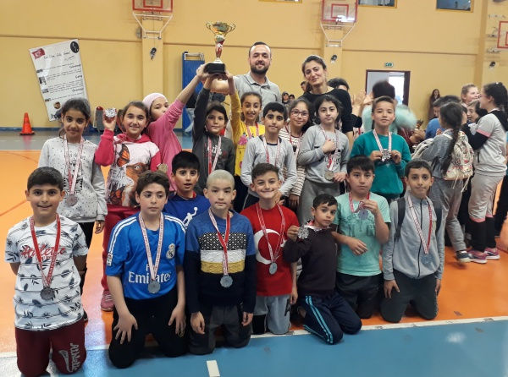
2017-2018 Eğitim Öğretim yılı ilkokullar arası düzenlenen İFET oyunlarında 4. Sınıflar arasında düzenlenen yarışmalarda Zeytinburnu İlçesinde 2. olduk.
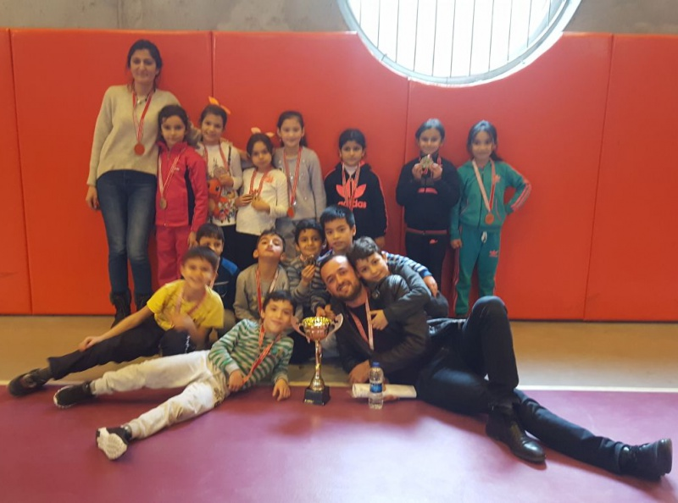

2017-2018 Eğitim öğretim yılında Kazım Özalp İlkokulu olarak Gençlik ve Spor İl Müdürlüğü ile İlçe Milli Eğitim Müdürlüğümüzün iş birliğinde düzenlenen Geleneksel Çocuk Oyunları kapsamında 2009´lu çocuklar Yakantop müsabakalarında Okulumuz 3. sınıf öğrencilerinden oluşan takımımız İlçe 1.si olmuştur.

Okulun Mevcut Durumu: Temel İstatistikler
Okulumuzun temel girdilerine ilişkin bilgiler altta yer alan okul künyesine ilişkin tabloda yer almaktadır.

Temel Bilgiler Tablosu- Okul Künyesi
İli: İSTANBUL |  |  |  |  | İlçesi: ZEYTİNBURNU
Adres: |  | Sümer Mah.29. Sok. No:12 Zeytinburnu/İstanbul |  |  | Coğrafi Konum (link) |  | https://tinyurl.com/y43nb4z2
Telefon Numarası: |  | +90 212 582 11 84 |  |  | Faks Numarası: |  | -
e- Posta Adresi: |  | k.ozalpilkokulu@hotmail.com |  |  | Web sayfası adresi: |  | www.kazimozalp.meb.k12.tr
Kurum Kodu: |  | 731668 |  |  | Öğretim Şekli: |  | İkili Eğitim
Okulun Hizmete Giriş Tarihi : 1961 |  |  |  |  | Toplam Çalışan Sayısı |  | 80
Öğrenci Sayısı: | Kız |  | 1048 |  | Öğretmen Sayısı | Kadın | 64
Öğrenci Sayısı: | Erkek |  | 960 |  | Öğretmen Sayısı | Erkek | 16
Öğrenci Sayısı: | Toplam |  | 2008 |  | Öğretmen Sayısı | Toplam | 80
Derslik Başına Düşen Öğrenci Sayısı |  |  |  | :69,24 | Şube Başına Düşen Öğrenci Sayısı |  |  | :35,22
Öğretmen Başına Düşen Öğrenci Sayısı |  |  |  | :31,37 | Şube Başına 30’dan Fazla Öğrencisi Olan Şube Sayısı |  |  | :48
Öğrenci Başına Düşen Toplam Gider Miktarı* |  |  |  | 83.06 | Öğretmenlerin Kurumdaki Ortalama Görev Süresi |  |  | 5 yıl

Çalışan Bilgileri
Okulumuzun çalışanlarına ilişkin bilgiler altta yer alan tabloda belirtilmiştir.
Çalışan Bilgileri Tablosu
Unvan* | Erkek | Kadın | Toplam
Okul Müdürü ve Müdür Yardımcısı | 3 | 2 | 5
Sınıf Öğretmeni | 8 | 50 | 58
Branş Öğretmeni | 0 | 4 | 4
Rehber Öğretmen | 1 | 1 | 2
İdari Personel | 0 | 1 | 1
Yardımcı Personel | 2 | 6 | 8
Güvenlik Personeli | 2 | 0 | 2
Toplam Çalışan Sayıları | 16 | 64 | 80

Okulumuz Bina ve Alanları
Okulumuzun binası ile açık ve kapalı alanlarına ilişkin temel bilgiler altta yer almaktadır.

Okul Yerleşkesine İlişkin Bilgiler
Okul Bölümleri * |  | Özel Alanlar | Var | Yok
Okul Kat Sayısı | 4 | Çok Amaçlı Salon | *
Derslik Sayısı | 29 | Çok Amaçlı Saha |  | *
Derslik Alanları (m2) | 1492 | Kütüphane | *
Kullanılan Derslik Sayısı | 29 | Fen Laboratuvarı |  | *
Şube Sayısı | 57 | Bilgisayar Laboratuvarı |  | *
İdari Odaların Alanı (m2) | 150 | İş Atölyesi |  | *
Öğretmenler Odası (m2) | 51 | Beceri Atölyesi | *
Okul Oturum Alanı (m2) | 840 | Pansiyon |  | *
Okul Bahçesi (Açık Alan)(m2) | 5400
Okul Kapalı Alan (m2) | 21600
Sanatsal, bilimsel ve sportif amaçlı toplam alan (m²) | 120
Kantin (m2) | -
Tuvalet Sayısı | 32

Sınıf ve Öğrenci Bilgileri
Okulumuzda yer alan sınıfların öğrenci sayıları alttaki tabloda verilmiştir.

SINIFI | Erkek | Kız | Toplam | SINIFI | Erkek | Kız | Toplam
Anasınıfı A | 13 | 9 | 23 | 2-I | 19 | 21 | 40
Anasınıfı B | 11 | 16 | 27 | 2-İ | 22 | 17 | 39
Anasınıfı C | 11 | 16 | 27 | 2-K | 18 | 20 | 38
Anasınıfı D | 12 | 12 | 24 | 2-L | 19 | 15 | 34
Anasınıfı E | 11 | 11 | 22 | 3-A | 16 | 15 | 31
Anasınıfı F | 11 | 13 | 24 | 3-B | 18 | 14 | 32
Anasınıfı G | 10 | 13 | 23 | 3-C | 17 | 17 | 34
Anasınıfı H | 7 | 12 | 19 | 3-D | 26 | 13 | 39
1-A | 22 | 17 | 39 | 3-E | 21 | 13 | 34
1-B | 22 | 16 | 38 | 3-F | 17 | 17 | 34
1-C | 23 | 15 | 38 | 3-G | 22 | 18 | 40
1-D | 22 | 17 | 39 | 3-H | 21 | 14 | 45
1-E | 21 | 20 | 41 | 3-I | 14 | 18 | 32
1-F | 22 | 15 | 37 | 3-İ | 17 | 17 | 34
1-G | 25 | 18 | 43 | 3-K | 20 | 20 | 40
1-H | 24 | 16 | 40 | 3-L | 21 | 16 | 37
1-I | 25 | 17 | 42 | 4-A | 20 | 21 | 41
1-İ | 23 | 17 | 40 | 4-B | 15 | 22 | 37
1-K | 20 | 20 | 40 | 4-C | 14 | 24 | 38
1-L | 21 | 15 | 36 | 4-D | 16 | 21 | 37
2-A | 24 | 13 | 37 | 4-E | 20 | 18 | 38
2-B | 21 | 15 | 36 | 4-F | 17 | 20 | 37
2-C | 18 | 21 | 39 | 4-G | 20 | 17 | 37
2-D | 22 | 20 | 42 | 4-H | 15 | 23 | 38
2-E | 21 | 17 | 38 | 4-I | 18 | 22 | 40
2-F | 20 | 17 | 37 | 4-İ | 17 | 22 | 39
2-G | 22 | 14 | 36 | 4-K | 18 | 18 | 36
2-H | 18 | 21 | 39 | 4-L | 25 | 19 | 44
ÖZEL EĞİTİM | 3 | 5 | 8

Donanım ve Teknolojik Kaynaklarımız
Teknolojik kaynaklar başta olmak üzere okulumuzda bulunan çalışır durumdaki donanım malzemesine ilişkin bilgiye alttaki tabloda yer verilmiştir.

Teknolojik Kaynaklar Tablosu
Akıllı Tahta Sayısı | 0 | TV Sayısı | 2
Masaüstü Bilgisayar Sayısı | 3 | Yazıcı Sayısı | 8
Taşınabilir Bilgisayar Sayısı | 28 | Fotokopi Makinası Sayısı | 2
Projeksiyon Sayısı | 30 | İnternet Bağlantı Hızı | 24Mb

Gelir ve Gider Bilgisi
Okulumuzun genel bütçe ödenekleri, okul aile birliği gelirleri ve diğer katkılarda dâhil olmak üzere gelir ve giderlerine ilişkin son iki yıl gerçekleşme bilgileri alttaki tabloda verilmiştir.

Yıllar | Gelir Miktarı | Gider Miktarı
2016 | 140303 | 73493
2017 | 167004 | 90461

PAYDAŞ ANALİZİ
Kurumumuzun temel paydaşları öğrenci, veli ve öğretmen olmakla birlikte eğitimin dışsal etkisi nedeniyle okul çevresinde etkileşim içinde olunan geniş bir paydaş kitlesi bulunmaktadır. Paydaşlarımızın görüşleri anket, toplantı, dilek ve istek kutuları, elektronik ortamda iletilen önerilerde dâhil olmak üzere çeşitli yöntemlerle sürekli olarak alınmaktadır.
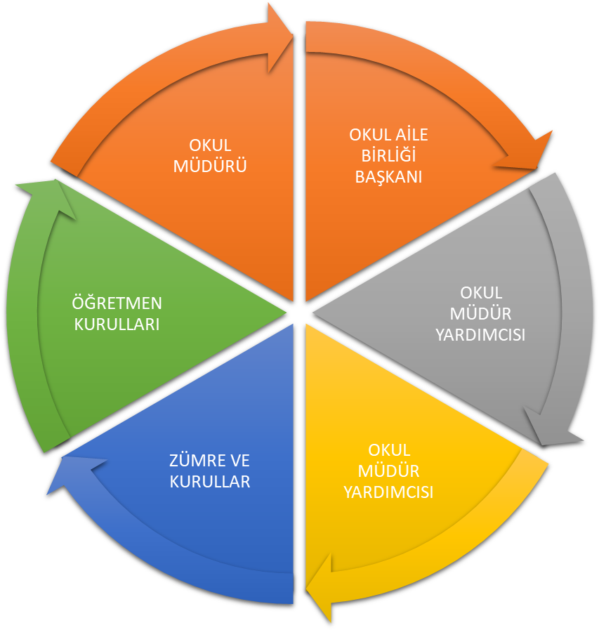

Paydaş anketlerine ilişkin ortaya çıkan temel sonuçlara altta yer verilmiştir :
Öğrenci Anketi Sonuçları:
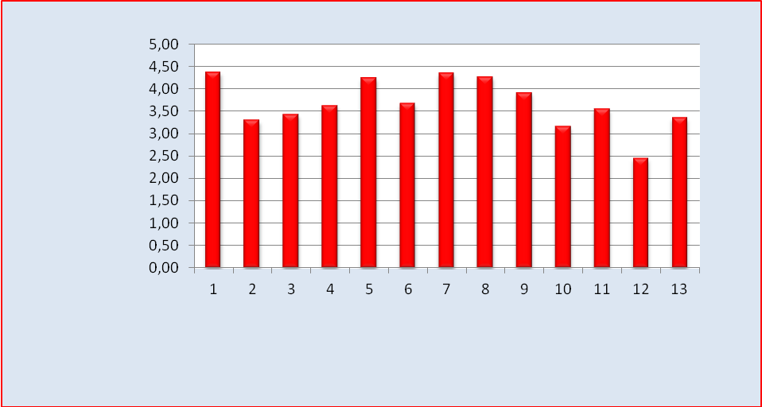

SIRA NO | ÖĞRENCİ GÖRÜŞ VE DEĞERLENDİRMELERİ ANKET SONUÇLARI | ORTALAMASI
1 | Öğretmenlerimle ihtiyaç duyduğumda rahatlıkla görüşebilirim. | 4,38
2 | Okul müdürü ile ihtiyaç duyduğumda rahatlıkla konuşabiliyorum. | 3,30
3 | Okulun rehberlik servisinde yeterince yararlanabiliyorum. | 3,43
4 | Okula ilettiğimiz öneri ve isteklerimiz dikkate alınır. | 3,63
5 | Okulda kendimi güvende hissediyorum. | 4,25
6 | Okulda öğrencilerle ilgili alınan kararlarda bizlerin görüşleri alınır. | 3,67
7 | Öğretmenler yeniliğe açık olarak derslerin işlenişinde çeşitli yöntemler kullanmaktadır. | 4,36
8 | Derslerde konuya göre uygun araç gereçler kullanılmaktadır. | 4,28
9 | Teneffüslerde ihtiyaçlarımı giderebiliyorum. | 3,92
10 | Okulun içi ve dışı temizdir. | 3,16
11 | Okulun binası ve diğer fiziki mekanlar yeterlidir. | 3,55
12 | Okulun Kantininde satılan malzemeler sağlıklı ve güvenlidir. | 2,45
13 | Okulumuzda yeterli miktarda sanatsal ve kültürel faaliyetler düzenlenmektedir. | 3,36
Genel Memnuniyet Ortalaması: |  | 3,67

Öğretmen Anketi Sonuçları:
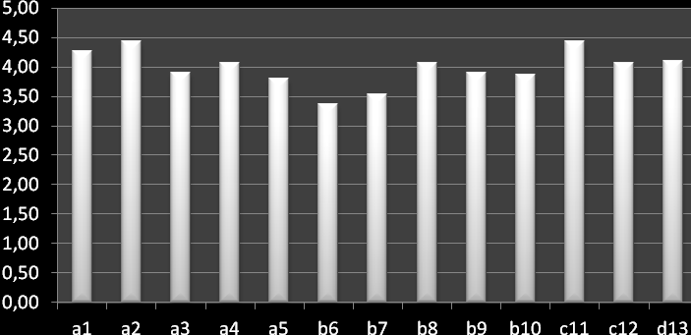

SIRA NO | ÇALIŞAN MEMNUNİYET ANKET GÖSTERGELERİ | ORTALAMASI
1 | Kurumumuzla çalışanlarla ilgili kararlar, çalışanların katılımıyla alınır. | 4,27
2 | Kuruma ait duyurular tüm personele zamanında iletilmektedir. | 4,43
3 | Her türlü ödüllendirme de adil olma, tarafsızlık ve objektiflik esastır | 3,90
4 | Kendimi okulun değerli bir üyesi olarak görürüm | 4,07
5 | Çalıştığım okul bana kendimi geliştirme imkanı tanımaktadır | 3,80
6 | Kurum teknik araç ve gereç yönünden yeterli donanıma sahiptir. | 3,37
7 | Okulda çalışanlara yönelik sosyal ve kültürel faaileyetler düzenlenir | 3,53
8 | Okulda öğretmenler arasında ayrım yapılmammaktadır | 4,07
9 | Okulumuzda yerelde ve toplum üzerinde olumlu etki bırakacak çalışmlar yapılmaktadır. | 3,90
10 | Yöneticimiz yaratıcı ve yenilikçi düşünceleri üretilmesini teşvik etmektedir. | 3,87
11 | Yöneticiler okulun vizyonunu stratejilerini iyileştirmeye açık alanlarını vs çalışanlarla paylaşır | 4,43
12 | Okulumuzda sadece öğretmenlerin kullanımına tahsis edilmiş yerler yeterlidir | 4,07
13 | Alanıma ilişkin yenilik ve gelişmeleri takip eder ve kendimi güncellerim | 4,10
Genel Memnuniyet Ortalaması: |  | 3,98

Veli Anketi Sonuçları:

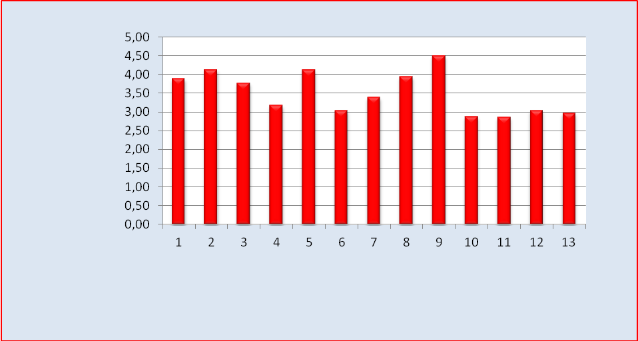

SIRA NO | VELİ GÖRÜŞ VE DEĞERLENDİRMELERİ ANKET SONUÇLARI | ORTALAMASI
1 | İhtiyaç duyduğumda okul çalışanlarıyla rahatlıkla görüşebiliyorum. | 3,90
2 | Bizi ilgilendiren okul duyurularını zamanında öğreniyorum. | 4,13
3 | Öğrencimle ilgili konularda okulda rehberlik hizmeti alabiliyorum. | 3,78
4 | Okula ilettiğim istek ve şikayetlerim dikkate alınıyor. | 3,18
5 | Öğretmenler yeniliğe açık olarak derslerin işlenişinde çeşitli yöntemler kullanılmaktadır. | 4,12
6 | Okulda yabancı kişilere karşı güvenlik önlemleri alınmaktadır. | 3,05
7 | Okulda bizleri ilgilendiren kararlarda görüşlerimiz dikkate alınır. | 3,39
8 | E-Okul Veli Bilgilerndirme Sistemi ile okulun internet sayfasını düzenli takip ediyorum. | 3,95
9 | Çocuğumun okulunu sevdiğini ve öğretmenleriyle iyi anlaştığını düşünüyorum. | 4,50
10 | Okul teknik araç ve gereç yönünden yeterli donanıma sahiptir. | 2,89
11 | Okul her zaman temiz ve bakımlıdır. | 2,86
12 | Okulun binası ve diğer fiziki mekanlar yeterlidir. | 3,05
13 | Okulumuzda yeterli miktarda sanatsal ve kültürel faaliyetler düzenlenmektedir. | 2,98
Genel Memnuniyet Ortalaması: |  | 3,52

GZFT (Güçlü, Zayıf, Fırsat, Tehdit) Analizi
Okulumuzun temel istatistiklerinde verilen okul künyesi, çalışan bilgileri, bina bilgileri, teknolojik kaynak bilgileri ve gelir gider bilgileri ile paydaş anketleri sonucunda ortaya çıkan sorun ve gelişime açık alanlar iç ve dış faktör olarak değerlendirilerek GZFT tablosunda belirtilmiştir. Dolayısıyla olguyu belirten istatistikler ile algıyı ölçen anketlerden çıkan sonuçlar tek bir analizde birleştirilmiştir.
Kurumun güçlü ve zayıf yönleri donanım, malzeme, çalışan, iş yapma becerisi, kurumsal iletişim gibi çok çeşitli alanlarda kendisinden kaynaklı olan güçlülükleri ve zayıflıkları ifade etmektedir ve ayrımda temel olarak okul müdürü/müdürlüğü kapsamından bakılarak iç faktör ve dış faktör ayrımı yapılmıştır.

İçsel Faktörler
Güçlü Yönler
Öğrenciler | Sportif ve sosyal faaliyetlerde başarılı olmaları
Çalışanlar | Öğretmenlerin eğitim ve öğretimi yürütecek gerekli donanıma sahip olması  Destek hizmetinde çalışan görevlilerin işlerini gerekli yeterlilikte yapmaları
Veliler | Velilerin okula, çalışanlara güveniyor olması  Okul öncesi velilerimizin çocuklarının zihinsel ve ruhsal gelişimlerini desteklemeleri
Bina ve Yerleşke | Okulumuzun çevredeki en eski eğitim kurumlarından biri olması
Donanım | Tüm birimlerde internetin olması  Okul öncesi eğitimde zengin bir öğrenme ortamının sağlanması
Bütçe | Okulun temel ihtiyaçlarını karşılayabilecek güce sahip olması
Yönetim Süreçleri | İdarecilerin işinin gerektirdiği yeterliliğe sahip olması  Okul yönetiminin her türlü projeye açık olması
İletişim Süreçleri  vb | Okul yönetimi ve öğretmenlerin öğrenciler, veliler ve çevre için ulaşılabilir ve diyaloga açık olması

Zayıf Yönler
Öğrenciler | Sınıf mevcutlarının kalabalık oluşu  Bazı öğrencilerin ilgi ve sevgi eksikliğinden dolayı okul kurallarına uymuyor oluşu
Çalışanlar | Yardımcı personel eksikliği  Rehber öğretmen sayısındaki yetersizlik  Sınıf öğretmeni norm kadro açığının bulunması
Veliler | Bir çok velimizin çocuk gelişimi konusunda bilinçsiz olması  Okulda yapılan veli gelişim seminerlerine ve toplantılara gerekli katılımı sağlamamaları  Göç eden ailelerin kent yaşamına alışmakta zorluk yaşamaları  Velilerimizin eğitim düzeylerinin düşük olması
Bina ve Yerleşke | Okulumuzda öğrenci sayısının yoğun olması (Yaklaşık 5bin m2’lik alanda aynı anda 2000 kişi yaşamak zorundadır.)  Ortaokulla beraber aynı bahçeyi kullanıyor olmamız  Bina içinde kantinin olmayışı  İhtiyaç duyulan atölye ve beceri alanları için gerekli kadar yer olmayışı
Donanım | Sınıflarımızda akıllı tahtaların olmayışı  Öğrenci ve öğretmen masa ve sıralarının eski olması  Meb internet erişiminin kısıtlı olması
Bütçe | Bütçenin okulumuzun vizyon ve hedeflerini gerçekleştirecek kadar yeterli olmaması
Yönetim Süreçleri | Okulun işlev ve yönetimini sağlarken okul çalışanları ve velilerle iletişimde aksaklıkların oluşması
İletişim Süreçleri | Çalışanlar arası gerekli koordinasyonun sağlanamaması

Dışsal Faktörler
Fırsatlar
Politik | Zeytinburnu Belediyesinin kültürel ve sanatsal faaliyetleri destekleyici çalışmalar yapmaları(Bilgi evi,Akdem,Belediye Tesisleri)
Ekonomik | Kaymakamlık ve diğer yardım kurumlarının ihtiyaç sahibi ailelere yardımda bulunması  Belediyenin okulumuza gerektiğinde destek sağlaması  Ücretsiz ders kitaplarının dağıtılması
Sosyolojik | Okulumuzun ana kapısı toplu taşıma araçlarının güzergâhındadır  Üniversiteler ile işbirliği yapılıyor olması  Farklı kültürlerden insanların varlığı ve bunların getirdiği renkliliğin olması
Teknolojik | Marmaray,metro ve metrobüse ulaşımın kolay olması
Mevzuat-Yasal | Çıkarılan yasa ve yönetmeliklerin eğitimi destekler nitelikte olması
Ekolojik | Zeytinburnu’nda tıbbi bitkiler bahçesi uygulama alanının bulunması  İl merkezinde bir okul olması

Tehditler
Politik | Eğitim Öğretim süreci içerisinde öğretmen atama ve yer değiştirmelerinin olması
Ekonomik | Velilerimizin ekonomik seviyelerinin düşük olması  Sosyo-ekonomik seviyesi çevreye nispetle iyi olan ailelerin çocuklarını Bakırköy semtindeki okullara ya da özel okullara vermesidir
Sosyolojik | Okulumuzun bulunduğu semtin çok fazla göç alıyor oluşu  Okul çevresinde sosyal ve sportif faaliyet alanlarının az olması
Teknolojik | Sosyal medya ve İnternetin bilinçsiz bir şekilde kullanılması  Okulların etrafındaki internet cafelerin fazlalığı ve bu işletmelerin denetimlerinin yetersiz oluşu
Mevzuat-Yasal | Öğrenci nakillerinin yıl boyunca yapılması  İhtiyaç olan durumlarda kadrolu öğretmenlerin yerine ücretli öğretmenlerin görevlendirilmesi
Ekolojik | Okul çevresinde yeteri kadar yeşil alanın bulunmaması

Gelişim ve Sorun Alanları
Gelişim ve sorun alanları analizi ile GZFT analizi sonucunda ortaya çıkan sonuçların planın geleceğe yönelim bölümü ile ilişkilendirilmesi ve buradan hareketle hedef, gösterge ve eylemlerin belirlenmesi sağlanmaktadır.
Gelişim ve sorun alanları ayrımında eğitim ve öğretim faaliyetlerine ilişkin üç temel tema olan Eğitime Erişim, Eğitimde Kalite ve kurumsal Kapasite kullanılmıştır. Eğitime erişim, öğrencinin eğitim faaliyetine erişmesi ve tamamlamasına ilişkin süreçleri; Eğitimde kalite, öğrencinin akademik başarısı, sosyal ve bilişsel gelişimi ve istihdamı da dâhil olmak üzere eğitim ve öğretim sürecinin hayata hazırlama evresini; Kurumsal kapasite ise kurumsal yapı, kurum kültürü, donanım, bina gibi eğitim ve öğretim sürecine destek mahiyetinde olan kapasiteyi belirtmektedir.

Eğitime Erişim | Eğitimde Kalite | Kurumsal Kapasite
Okullaşma Oranı | Akademik Başarı | Kurumsal İletişim
Okula Devam/ Devamsızlık | Sosyal, Kültürel ve Fiziksel Gelişim | Kurumsal Yönetim
Okula Uyum, Oryantasyon | Sınıf Tekrarı | Bina ve Yerleşke
Özel Eğitime İhtiyaç Duyan Bireyler | İstihdam Edilebilirlik ve Yönlendirme | Donanım
Yabancı Öğrenciler | Öğretim Yöntemleri | Temizlik, Hijyen
Hayatboyu Öğrenme | Ders araç gereçleri | İş Güvenliği, Okul Güvenliği
 |  | Taşıma ve servis

Gelişim ve sorun alanlarına ilişkin GZFT analizinden yola çıkılarak saptamalar yapılırken yukarıdaki tabloda yer alan ayrımda belirtilen temel sorun alanlarına dikkat edilmesi gerekmektedir.

Gelişim ve Sorun Alanlarımız
1.TEMA: EĞİTİM VE ÖĞRETİME ERİŞİM
1 | Başarısı düşük öğrencilere yönelik kurs ve etüt faaliyetlerinin yetersiz olması
2 | Yabancı uyruklu öğrencilerimizin sayısının çok yüksek olması
3 | Türkçe bilmeyen öğrencilerimizin bulunması
4 | Yarışmalarda okul başarının istenilen düzeyde olmaması,
5 | Yabancı uyruklu öğrencilerin nakillerini almadan ilçeyi terk etmeleri
6 | Öğrencileri zararlı alışkanlıklara özendirecek ortamların varlığı

2.TEMA: EĞİTİM VE ÖĞRETİMDE KALİTE
1 | Okul sağlığı ve temizliği konusunda yetersizliklerin olması
2 | İç ve dış göç ile gelen öğrencilerin ailelerinin gelişmişlik seviyesi
3 | Okul öğrenci sayısının fazla olması
4 | Ders araç ve gereçlerinin yetersiz olması
5 | Dış göçlerle gelen öğrencilerden Türkçe bilmeyenlerin fazla olması

3.TEMA: KURUMSAL KAPASİTE
1 | Fiziki kapasitesinin yetersiz olması
2 | Okul bahçesinin Kazım Özalp Ortaokulu ile ortak olması
3 | Sınıf başına düşen öğrenci sayısının fazla olması
4 | İkili eğitimin yapılması
5 | Okul gelirinin yetersiz olması
6 | Atölye ve beceri alanlarının yetersiz olması

BÖLÜM III: MİSYON, VİZYON VE TEMEL DEĞERLER
Okul Müdürlüğümüzün Misyon, vizyon, temel ilke ve değerlerinin oluşturulması kapsamında öğretmenlerimiz, öğrencilerimiz, velilerimiz, çalışanlarımız ve diğer paydaşlarımızdan alınan görüşler, sonucunda stratejik plan hazırlama ekibi tarafından oluşturulan Misyon, Vizyon, Temel Değerler; Okulumuz üst kurulana sunulmuş ve üst kurul tarafından onaylanmıştır.

MİSYONUMUZ
Öğrencilerimizin kendilerini ve hayatı tanımalarını sağlamaktır. Hayata dair sağlam ve pozitif ilkeler kazandırmaktır. Öğretmen ve öğrencilerimize kendilerini rahat hissedecekleri ve geliştirebilecekleri, yetenek ve birikimlerini arttırıp en güzel şekilde ifade edebilecekleri ortamı sunmaktır.

VİZYONUMUZ
Öğretim kadar eğitimin de önemli olduğu ilkesinden ayrılmayan; öğrenen okul anlayışını egemen kılan; Atatürkçü, bilimsel, çağdaş düşünebilen; kendi ayakları üzerinde durabilen; gerektiğinde sorumluluk almaktan kaçınmayan; dünya ile bütünleşmiş; bir o kadar da değerlerine bağlı kalabilen bir dünya insanı yetiştirebilen bir kurum olmaktır.

TEMEL DEĞERLERİMİZ
1) Öğrencilerin öğrenmeyi öğrenmesi ilk önceliktir.
2) Öğrenciler bütün çalışmalarımızın odak noktasıdır ve amaçlarımıza temel oluşturur.
3) Öğrencilerin başarılarını artırmak için karşılıklı olarak sorumluluk almak ve verimli bir şekilde çalışmak.
4) Öğrencilerimize bir birey olarak saygı duymak ve onları koruyup gözetmek.
5) Sürekli olarak yeni öğrenme biçimlerine kendimizi adapte edecek beceriler geliştirmek.
6) Sosyal, kültürel ve sportif aktiviteleri fazlalaştırmak, öğrenci gelişimini yönlendirmek.
7) Geniş katılımlı ve planlı ekip çalışması yapmak.
8)İnsan haklarına saygılı,demokrasi temelli bir eğitim öğretim bilincini oluşturmak.
9) Okul ve ailenin işbirliğini sağlamak.
10)Verimli,etkin ve gelişime açık bir eğitim anlayışına sahip olmak.

BÖLÜM IV: AMAÇ, HEDEF VE EYLEMLER

TEMA I: EĞİTİM VE ÖĞRETİME ERİŞİM
Eğitim ve öğretime erişim okullaşma ve okul terki, devam ve devamsızlık, okula uyum ve oryantasyon, özel eğitime ihtiyaç duyan bireylerin eğitime erişimi, yabancı öğrencilerin eğitime erişimi ve hayatboyu öğrenme kapsamında yürütülen faaliyetlerin ele alındığı temadır.

Stratejik Amaç 1:
Kayıt bölgemizde yer alan çocukların okullaşma oranlarını artıran, öğrencilerin uyum ve devamsızlık sorunlarını gideren etkin bir yönetim yapısı kurulacaktır.

Stratejik Hedef 1.1. Kayıt bölgemizde yer alan çocukların okullaşma oranları artırılacak ve öğrencilerin uyum ve devamsızlık sorunları da giderilecektir.
Performans Göstergeleri
No | PERFORMANS  GÖSTERGESİ | Mevcut | HEDEF
No | PERFORMANS  GÖSTERGESİ | 2018 | 2019 | 2020 | 2021 | 2022 | 2023
PG.1.1.1 | Kayıt bölgesindeki öğrencilerden okula kayıt yaptıranların oranı (%) | %87 | %90 | %92 | %95 | %97 | %100
PG.1.1.2 | İlkokul birinci sınıf öğrencilerinden en az bir yıl okul öncesi eğitim almış olanların oranı (%)(ilkokul) | %40 | %42 | %44 | %46 | %48 | %50
PG.1.1.3 | Okula yeni başlayan öğrencilerden oryantasyon eğitimine katılanların oranı (%) | %38 | %45 | %50 | %55 | %60 | %65
PG.1.1.4 | Bir eğitim ve öğretim döneminde 20 gün ve üzeri devamsızlık yapan öğrenci oranı (%) | %6 | %5 | %4 | %3 | %2 | %1
PG.1.1.5 | Bir eğitim ve öğretim döneminde 20 gün ve üzeri devamsızlık yapan yabancı öğrenci oranı (%) | %13 | %12 | %11 | %10 | %9 | %8
PG.1.1.6 | Okulun özel eğitime ihtiyaç duyan bireylerin kullanımına uygunluğu (0-1) | 1 | 1 | 1 | 1 | 1 | 1

No | Eylem İfadesi | Eylem Sorumlusu | Eylem Tarihi
1.1.a | Anasınıfı ve İlkokul 1. Sınıfa başlayacak öğrenci velilerine oryantasyon eğitimi duyurusu yapılacaktır. | Okul İdaresi  Sınıf Öğretmenleri  Rehber Öğretmenler | Temmuz-Ağustos-Eylül 2019
1.1.b | Kayıt bölgesinde yer alan öğrencilerin tespiti yapılacaktır. | Okul Stratejik Plan Ekibi | 01 Eylül-20 Eylül
1.1.c | Devamsızlık yapan öğrencilerin tespiti ve erken uyarı sistemi için çalışmalar yapılacaktır. | Okul İdaresi | Ekim 2019
1.1.d | Devamsızlık yapan öğrencilerin velileri ile görüşmeler yapılacaktır. | Okul İdaresi  Sınıf Öğretmeni  Rehber Öğretmen | Ekim-Haziran 2019
1.1.e | Devamsız öğrencilerin velilerine mektup gönderilecektir. | Okul İdaresi | Ekim 2019

TEMA II: EĞİTİM VE ÖĞRETİMDE KALİTENİN ARTIRILMASI
Eğitim ve öğretimde kalitenin artırılması başlığı esas olarak eğitim ve öğretim faaliyetinin hayata hazırlama işlevinde yapılacak çalışmaları kapsamaktadır.
Bu tema altında akademik başarı, sınav kaygıları, sınıfta kalma, ders başarıları ve kazanımları, disiplin sorunları, öğrencilerin bilimsel, sanatsal, kültürel ve sportif faaliyetleri ile istihdam ve meslek edindirmeye yönelik rehberlik ve diğer mesleki faaliyetler yer almaktadır.

Stratejik Amaç 2:
Öğrencilerimizin gelişmiş dünyaya uyum sağlayacak şekilde donanımlı bireyler olabilmesi için eğitim ve öğretimde kalite artırılacaktır.

Stratejik Hedef 2.1. Öğrenme kazanımlarını takip eden ve velileri de sürece dâhil eden bir yönetim anlayışı ile öğrencilerimizin akademik başarıları ve sosyal faaliyetlere etkin katılımı artırılacaktır.

Performans Göstergeleri
No | PERFORMANS  GÖSTERGESİ | Mevcut | HEDEF
No | PERFORMANS  GÖSTERGESİ | 2018 | 2019 | 2020 | 2021 | 2022 | 2023
PG.2.1.1 | Bir eğitim ve öğretim döneminde bilimsel kültürel sanatsal ve sportif alanlarda en az bir faaliyete katılan öğrenci oranı(%) | %77 | %82 | %87 | %92 | %97 | %100
PG.2.1.2 | Öğrenci başına okunan kitap sayısı | 11 | 13 | 16 | 19 | 21 | 24
PG.2.1.3 | Tasarım ve beceri atölyesi sayısı | 1 | 1 | 2 | 3 | 4 | 5
PG.2.1.4 | Okul bünyesinde düzenlenen sportif,sosyal,kültürel etkinlik sayısı | 7 | 10 | 13 | 16 | 19 | 21
PG.2.1.5 | 3. ve 4. Sınıflarda deneme sınavına giren öğrenci sayısı | 780 | 800 | 820 | 840 | 860 | 880
P.G.2.1.6 | Okul içi seminerlere katılan veli | 170 | 220 | 270 | 320 | 370 | 450
P.G.2.1.7 | 4. sınıf öğrencilerinden takdir teşekkür alanların oranı | %66 | %68 | %70 | %72 | %74 | %76

Eylemler
No | Eylem İfadesi | Eylem Sorumlusu | Eylem Tarihi
2.1.a | Okulumuz konferans salonunda öğrenci ve velilerimize sosyal,sanatsal,sportif ve kültürel etkinlikler düzenlenecektir.(sinema,tiyatro,şiir dinletisi,dans gösterisi vb) | Okul İdaresi  İlgili Sınıf Öğretmenleri | Yıl Boyunca
2.1.b | Belirli gün ve haftalarla ilgili okul bünyesinde yarışmaların düzenlenmesi | Okul İdaresi  İlgili Öğretmenler | Yıl Boyunca
2.1.c | Velilerle işbirliği artırılarak eğitim- öğretime etkin katılımları sağlanacaktır. | Okul İdaresi  Öğretmenler | Yıl Boyunca
2.1.d | Kitap okuma saatleri düzenlenecektir. | Okul idaresi  Öğretmenler | Haftanın bir günü
2.1.e | Okulda yapılacak sportif etkinliklere öğrenciler yönlendirilip takımlar oluşturulacak, ilçede yapılacak etkinliklere katılımları sağlanacaktır. Başarılı öğrenciler ödüllendirilecektir. | Okul idaresi  Öğretmenler | Yıl Boyunca
2.1.f | Veli toplantıları her sınıf için en az senede iki kez düzenli olarak yapılacaktır. | Öğretmenler | Ekim ve Şubat ayları
2.1.g | Velilere uzman kişiler tarafından çocuk gelişimi, çocuk psikolojisi gibi konularda eğitim verilmesi sağlanacaktır. | Rehberlik Servisi  Okul İdaresi | Yıl Boyunca
2.1.h | Velilerin okulla ilgili istek ve beklentilerini belirlemek amacıyla anket uygulanacaktır. | Okul İdaresi  Rehberlik Servisi | Mayıs 2019
2.1.ı | Velilere; toplantı ve faaliyetlere katılım konusunda bilgilendirme yazıları ve mesajları gönderilecektir. | Rehberlik Servisi  Öğretmenler  Okul İdaresi | Yıl Boyunca
2.1.i | Zeka oyunları atölyesinin aktif olarak kullanımı sağlanacaktır. | Okul idaresi  Rehberlik servisi | Yıl Boyunca
2.1.j | Beceri Ve Tasarım atölyelerinin açılması İçin İlçe Milli Eğitim Müdürlüğü Ve Zeytinburnu Belediyesi İle İşbirliği Yapılacaktır. | İlçe Milli Eğitim Müdürlüğü | Yıl Boyunca
2.1.k | Zeka oyunları turnuvaları düzenlenecektir. | Okul İdaresi | Nisan-Mayıs 2019

Stratejik Hedef 2.2. Etkin bir rehberlik anlayışıyla, öğrencilerimizi ilgi ve becerileriyle orantılı bir şekilde üst öğrenime veya istihdama hazır hale getiren daha kaliteli bir kurum yapısına geçilecektir.

Performans Göstergeleri
No | PERFORMANS  GÖSTERGESİ | Mevcut | HEDEF
No | PERFORMANS  GÖSTERGESİ | 2018 | 2019 | 2020 | 2021 | 2022 | 2023
PG.2.2.1 | Üst öğrenim kurumlarıyla ilgili(ortaokul tanıtımı)bilgilendirilen veli sayısı | - | 100 | 150 | 200 | 250 | 300
PG.2.2.2 | Üst öğrenim kurumlarıyla ilgili(ortaokul tanıtımı)bilgilendirilen öğrenci sayısı | 200 | 250 | 300 | 350 | 400 | 450

No | Eylem İfadesi | Eylem Sorumlusu | Eylem Tarihi
2.2.a | Velilerimiz için üst öğrenim kurumlarını tanıtıcı pano ve broşür hazırlanıp,dağıtılması | Rehberlik Servisi | Mayıs 2019
2.2.b | Öğrencilerimize üst öğrenim kurumlarının tanıtılması | Rehberlik Servisi | Mayıs 2019

TEMA III: KURUMSAL KAPASİTE

Stratejik Amaç 3:
Eğitim ve öğretim faaliyetlerinin daha nitelikli olarak verilebilmesi için okulumuzun kurumsal kapasitesi güçlendirilecektir.

Stratejik Hedef 3.1.
Okulumuzda onarıma ihtiyacı olan ana binanın,tüm dersliklerin ve bahçenin bakım onarımının gerçekleştirilerek; eğitim sürecinde kullanılacak araç gereçlerin ihtiyaçlar doğrultusunda tamamlanması

Performans Göstergeleri
No | PERFORMANS  GÖSTERGESİ | Mevcut | HEDEF
No | PERFORMANS  GÖSTERGESİ | 2018 | 2019 | 2020 | 2021 | 2022 | 2023
PG.3.1.1 | Bakım ve onarım yapılan bilgisayar sayısı | 10 | 13 | 15 | 17 | 20 | 25
PG.3.1.2 | Bakım ve onarım yapılan yazıcı sayısı | 5 | 6 | 7 | 8 | 9 | 10
PG.3.1.3 | Bakım ve onarım yapılan projeksiyon sayısı | 12 | 15 | 17 | 19 | 22 | 24
PG.3.1.4 | Okuldaki taşınabilir bilgisayar sayısı | 28 | 30 | 32 | 34 | 36 | 38
PG.3.1.5 | Materyal ihtiyacı tamamlanan derslik sayısı | 14 | 17 | 20 | 23 | 26 | 29
PG.3.1.6 | Derslik başına düşen öğrenci sayısı | 69 | 68 | 67 | 66 | 65 | 64
PG.3.1.7 | Bakım ve onarımı yapılan derslik sayısı | 19 | 21 | 23 | 25 | 27 | 29

No | Eylem İfadesi | Eylem Sorumlusu | Eylem Tarihi
3.1.a | Sınıflarda ve idari odalarda bulunan yazıcı,bilgisayar ve projeksiyonların bakım ve onarımları yapılacaktır. | Okul İdaresi | Temmuz 2019
3.1.b | Öğrenci velileri ve okul idaresinin desteği ile eksik olan sınıflara taşınabilir bilgisayar temin edilecektir. | Okul İdaresi  Zeytinburnu Belediyesi | Temmuz-Ağustos 2019
3.1.c | Dersliklerdeki ve atölyelerdeki eksik olan materyaller okul idaresi,İlçe Milli Eğitim Müdürlüğü, Zeytinburnu Belediyesi ve sivil toplum kuruluşları ile işbirliği yapılarak temin edilecektir. | Okul İdaresi  Öğrenci Velileri | Eylül 2019
3.1d | İlçe Milli Eğitim Müdürlüğünün desteği ile yeni açılan okullara öğrenci yönlendirmesi yapılacaktır. | Okul İdaresi  Okul Aile Birliği  Zeytinburnu Belediyesi  İlçe Milli Eğitim Müdürlüğü | Eylül 2019
3.1.e | Zeytinburnu Belediyesi ile işbirliği yapılarak dersliklerin bakım ve onarımı yapılacaktır. | Okul İdaresi  İlçe Milli Eğitim Müdürlüğü | Temmuz-Ağustos-Eylül 2019

Stratejik Hedef 3.2.

Müdürlüğümüz hizmetlerinin kalitesini yükseltmek üzere personelin yeterliliklerinin ve performansının geliştirildiği işlevsel bir insan kaynakları yönetimi sağlanarak insan kaynağının niteliğinin ve verimliliğini arttırmak
Performans Göstergeleri
No | PERFORMANS  GÖSTERGESİ | Mevcut |  | HEDEF
No | PERFORMANS  GÖSTERGESİ | 2018 | 2019 |  | 2020 | 2021 | 2022 | 2023
PG.3.2.1 | Öğretmen başına düşen öğrenci sayısı | 31 | 29 |  | 27 | 25 | 23 | 21
PG.3.2.2 | Lisansüstü eğitimini tamamlayan personel sayısı | 3 | 4 |  | 5 | 6 | 7 | 8
PG.3.2.3 | Ödül alan öğretmen sayısı(İlçe,iİ.Türkiye geneli) | 5 | 6 |  | 7 | 8 | 9 | 10
PG.3.2.4 | Hizmet içi eğitimlere katılan öğretmen sayısı | 21 | 26 |  | 31 | 36 | 41 | 46
PG.3.2.5 | Öğretmen norm kadro doluluk oranı | %76 | %78 |  | %80 | %82 | %84 | %86
PG.3.2.6 | Ücretli öğretmen sayısının toplam öğretmen sayısına oranı (%) | %31 | %28 |  | %25 | %22 | %19 | %16

No | Eylem İfadesi | Eylem Sorumlusu | Eylem Tarihi
3.2.a | İlçe milli eğitim müdürlüğünün desteği ile yeni açılan okullara öğrenci yönlendirmesi yapılacaktır. | Okul İdaresi  İlçe Milli Eğitim Müdürlüğü | Temmuz-Ağustos-Eylül 2019
3.2.b | Öğretmenler lisansüstü eğitime teşvik edilecektir. | Okul İdaresi | Yıl Boyunca
3.2.c | Öğretmenlerin yarışmalara, projelere, etkinliklere katılımının sağlanması için gerekli bilgilendirme yapılacaktır. | Okul İdaresi | Yıl Boyunca
3.3.d | Öğretmenlerimizin hizmet içi eğitimlere katılımı desteklenecektir. | Okul İdaresi  İlçe Milli Eğitim Müdürlüğü | Yıl Boyunca
3.4.e | Öğretmen ve yönetici görevlendirme yer değiştirmeleri yerel ve kurumsal planlamalar doğrultusunda yapılacaktır. | İl Milli Eğitim Müdürlüğü  İlçe Milli Eğitim Müdürlüğü | Yıl Boyunca
3.5.f | Okulumuzun tercih edilebilirliğini arttırmak için okul web sitesinde tanıtıcı çalışmalar yapılıp gerekli paylaşımlar sağlanacaktır. | Okul İdaresi | Yıl Boyunca

Stratejik Hedef 3.3

Şeffaf,katılımcı,hesap verilebilir,denetim ve rehberlik faaliyetleriyle desteklenen,etkin bilgi yönetim sistemiyle hizmet veren bir yönetim organizasyon yapısı oluşturmak.
Performans Göstergeleri
No | PERFORMANS  GÖSTERGESİ |  | Mevcut | HEDEF
No |  |  | 2018 | 2019 | 2020 | 2021 | 2022 | 2023
PG.3.3.1 | Alo Mebim üzerinden yapılan müracaat sayısı | Olumlu | 14 | 16 | 18 | 20 | 22 | 24
PG.3.3.1 | Alo Mebim üzerinden yapılan müracaat sayısı | Olumsuz | 2 | 0 | 0 | 0 | 0 | 0
PG.3.3.2 | Kurumla ilgili medyada çıkan haber sayısı |  | 5 | 8 | 13 | 18 | 21 | 25
PG.3.3.3 | Kurumun WEB sitesinden yapılan haber sayısı |  | 58 | 68 | 78 | 88 | 98 | 108
PG.3.3.4 | Kurumun WEB sitesinin ziyaret edilme sayısı |  | 3000 | 3200 | 3400 | 3600 | 3800 | 4000
PG.3.3.5 | Kurumun WEB sitesinden yapılan duyuru sayısı |  | 3 | 8 | 13 | 18 | 23 | 28

No | Eylem İfadesi | Eylem Sorumlusu | Eylem Tarihi
3.3.a | Kurumsal kapasiteyi arttırmak için gelişime açık,şeffaf bir yönetim anlayışı benimsenecek | Okul İdaresi | Yıl Boyunca
3.3.b | Okul personeli ve velilerle hızlı ve etkili iletişimin arttırılması için gerekli çalışmalar yapılacaktır. | Okul İdaresi | Yıl Boyunca
3.3.c | Velilere, öğrencilere ve öğretmenlere gerekli bilgilerin ve duyuruların ulaştırılması için elektronik ortamdan azami derecede faydalanarak sosyal medya yaygın şekilde kullanılacaktır. | Okul İdaresi | Yıl Boyunca
3.3.d | Kurum kültürünün gelişmesine katkıda bulunmak için paydaş görüşleri alınacaktır. | Okul İdaresi  İlçe Milli Eğitim Müdürlüğü | Yıl Boyunca

V. BÖLÜM: MALİYETLENDİRME
2019-2023 Stratejik Planı Faaliyet/Proje Maliyetlendirme Tablosu

Kaynak Tablosu | 2019 | 2020 | 2021 | 2022 | 2023 | Toplam
Genel Bütçe | 20000 | 22000 | 25000 | 27500 | 30000 | 124500
Valilikler ve Belediyelerin Katkısı | - | - | - | - | - | -
Diğer (Okul Aile Birlikleri) | 2000 | 3000 | 5000 | 7000 | 10000 | 27000
TOPLAM | 22000 | 25000 | 30000 | 34500 | 40000 | 151500

VI. BÖLÜM: İZLEME VE DEĞERLENDİRME
Okulumuz Stratejik Planı izleme ve değerlendirme çalışmalarında 5 yıllık Stratejik Planın izlenmesi ve 1 yıllık gelişim planın izlenmesi olarak ikili bir ayrıma gidilecektir.
Stratejik planın izlenmesinde 6 aylık dönemlerde izleme yapılacak denetim birimleri, il ve ilçe millî eğitim müdürlüğü ve Bakanlık denetim ve kontrollerine hazır halde tutulacaktır.
Yıllık planın uygulanmasında yürütme ekipleri ve eylem sorumlularıyla aylık ilerleme toplantıları yapılacaktır. Toplantıda bir önceki ayda yapılanlar ve bir sonraki ayda yapılacaklar görüşülüp karara bağlanacaktır.

EKLER:
Öğretmen, öğrenci ve veli anket örnekleri klasör ekinde olup okullarınızda uygulanarak sonuçlarından paydaş analizi bölümü ve sorun alanlarının belirlenmesinde yararlanabilirsiniz.

